Nowe reflektory Forda ułatwiają jazdę nocą, doświetlając wcześniej zakręty.
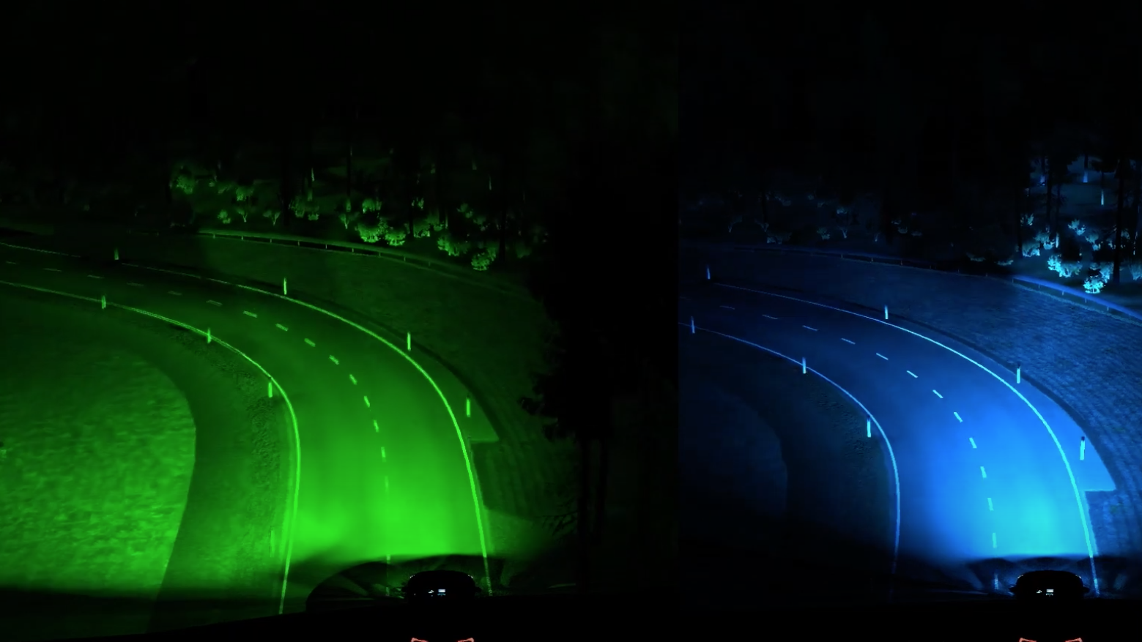

Reflektory prognozujące (po lewej) mogą szybciej wskazywać kierowcom kierunek, zanim pojazd dotrze do zakrętu

Jazda nocą, zwłaszcza na krętych, nieznanych drogach, może być stresująca, a wielu kierowców woli jej unikać.¹ Ford poszukuje jednak nowych sposobów na uczynienie jazdy po zmroku łatwiejszej i bardziej komfortowej.

Firma jako pierwsza zaproponowała wykorzystanie oznakowania pionowego i poziomego dróg jako punktu odniesienia dla automatycznej regulacji wiązki reflektorów, by lepiej oświetlać drogę przed pojazdem, zwłaszcza na skrzyżowaniach.

Obecnie inżynierowie z Ford Research and Advanced Engineering Europe testują system, który wykorzystuje dane o lokalizacji w czasie rzeczywistym, aby skutecznie wskazywać samochodowi drogę, po której będzie jechał. System inteligentnych reflektorów prognozujących kieruje snop reflektora w odpowiednim kierunku, zanim jeszcze kierowca zdąży zauważyć zakręt, dzięki czemu możliwe jest szybsze i skuteczniejsze ujawnienie zagrożenia i innych użytkowników drogi.

Jak to działa

Prototypowy zaawansowany system oświetlenia wykorzystuje dane lokalizacyjne GPS i bardzo dokładne informacje o geometrii ulic, aby precyzyjnie identyfikować zakręty na drodze przed pojazdem.

Algorytm oblicza kurs i prędkość pojazdu, aby aktywnie dostosować kierunek reflektorów, zapewniając jak najlepsze pokrycie światłem zakrętów, skrzyżowań, a także zagrożeń, które mogą czekać za rogiem.

Jeśli pojazd wjedzie na odcinek drogi, na którym dane o lokalizacji nie są dostępne, dynamiczne doświetlanie zakrętów będzie korzystało z danych dostarczanych przez systemy bazujące na kamerze i sensorach układu kierowniczego, aby nadal inteligentnie oświetlać drogę, do czasu uzyskania informacji o lokalizacji.

Naukowcy wykorzystują szeroko symulację „cyfrowego bliźniaka”, która odtwarza świat realny w środowisku wirtualnym. Symulator oblicza precyzyjnie, w jaki sposób światło pada i odbija się w rzeczywistym świecie, co umożliwia naukowcom lepszą wizualizację i udoskonalanie działania systemu w rzeczywistych warunkach pracy kierowcy.

Cytaty

„System prognozującego oświetlenia, który obecnie rozwijamy, oznacza, że pewnego dnia jazda po zmroku może być tak prosta, jak podążanie za światłami reflektorów. Nowy system oparty na mapach i lokalizacji jest kolejnym krokiem w naszym dążeniu do tego, aby jazda nocą nie była trudniejsza lub bardziej stresująca niż w ciągu dnia.”

Michael Koherr, inżynier ds. badań oświetlenia w Ford Europe

Materiały:

- https://youtu.be/PN5lvwjf1VY

Noty:

- https://www.thisismoney.co.uk/money/cars/article-8967479/Half-drivers-SCARED-drive-dark.html

Kontakt: | Mariusz Jasiński
 | Ford Polska Sp. z o.o.
 | (22) 6086815
mjasinsk@ford.com

